2019-2020学年 第 一 学期

实验报告

课程名称 Python程序设计实验

系（部） 信息工程系

专业班级 电子信息科学与技术18-2

学生姓名 卢泽奇

学生学号 201823010219

实验名称 |  | 搭建开发环境与Python编程入门
实验目的 |  | 通过Jupyter Notebook编程熟悉Python的运算符、表达式与内置对象、初步了解列表，元组和字典。
实验内容 |  | 通过老师的指导和课本完成进行更深入的python编写。
实验仪器设备 |  | Jupyer Notebook
姓 名 |  | 卢泽奇 |  | 组 别
同组实验者 |  |  |  | 实验日期 | 2019年9月18日
指导教师 |  | 魏光村
批阅意见
及 成 绩
实  验  步  骤 | 1 实验原理  2 实验过程记录  3 实验结果  4实验过程中存在的问题及解决方案  5 实验总结

1 实验原理
无
2 实验过程记录
打开Jupyter Notebook通过课本进行进一步的python程序编写。
3 实验结果
3.1 学习python的内置函数，并能够正确运用。
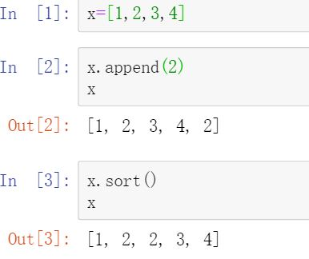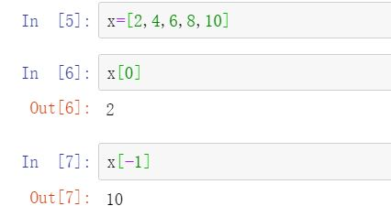
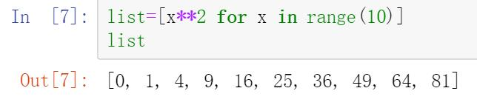3.2 了解列表的创建与删除，常用方法、列表对象支持的运算符，内置函数对列表的操作和切片的运用。
3.3 元组的创建与元素访问和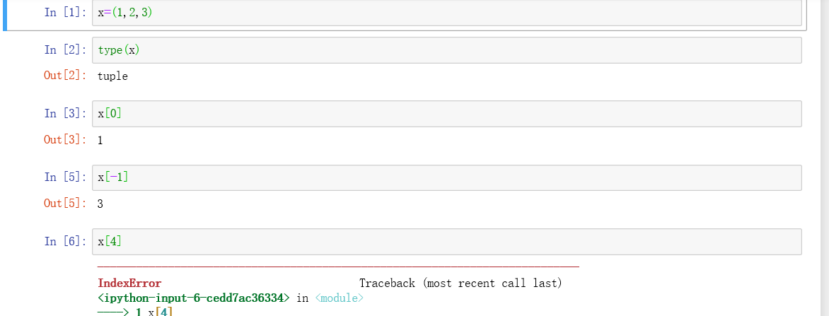生成器推导式。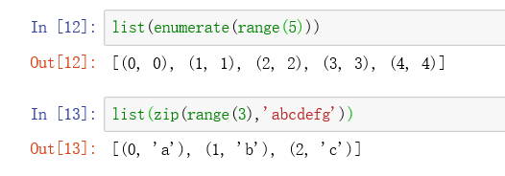
3.4 字典的创建与删除，字典元素的访问，元素的添加修改与删除。
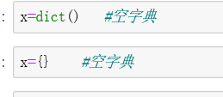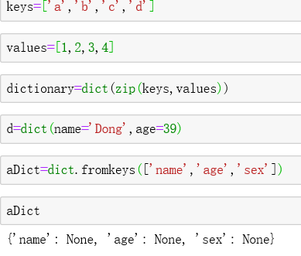

4实验过程中存在的问题及解决方案
4.1 运算符和内置函数种类太多，容易混淆。
4.2 在python中的一些符号与C语言中的不同，因为先学的C语言所以会记混。
5 实验总结
通过两个周的学习，对python的掌握更加的好，对python这个语言有了更深的认识，对后续的学习有更多的期待。

